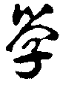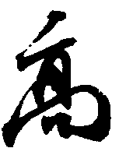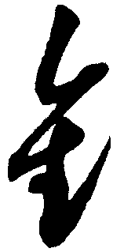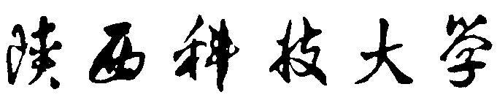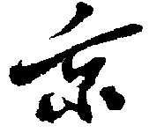 学生借读审批表
（此表适用于我校去外校借读学生填写）
姓名 |  | 性别 |  | 年级
专业  名称 |  |  | 联系电话
借读学校名称 |  |  | 借读学校联系人及电话
借读年级、专业 |  |  | 借读时间
本人申请原因：

申请人签字： 年 月 日
家长意见：

家长签字： 年 月 日
二级学院意见：

负责人签字： 年 月 日
教务处意见：

负责人签字： 年 月 日
学校主管领导审批意见：

负责人签字： 年 月 日
注：1.此表基本信息由学生本人如实填写，申请借读原因应具体；
2.本表一式三份，学生本人、二级学院、教务处各留一份。

普通高等学校学生借读意见书

姓名 |  |  |  |  |  | 性别 |  |  |  |  |  |  | 民族 |  |  |  |  |  | 出生  日期
身份证号
所在学校 |  |  |  |  |  | 专业 |  |  |  |  |  |  | 年级 |  |  |  |  |  | 层次
借读学校 |  |  |  |  |  | 专业 |  |  |  |  |  |  | 年级 |  |  |  |  |  | 层次
借读原因：

申请人签字： 年 月 日
所在学校意见：

负责人签字： 年 月 日
借读学校意见：

负责人签字： 年 月 日
注：1.此表基本信息由学生本人如实填写，申请借读原因应具体；
2.本表一式三份，学生本人、所在学校、借读学校各留一份。

学生借读审批表
（此表适用于外校来我校借读学生填写）
姓名 |  |  |  |  |  |  | 性别 |  |  |  |  |  |  | 电话
身份
证号
学校  地址 |  |  |  |  |  |  |  |  |  |  |  |  |  |  |  | 邮编
家庭  住址 |  |  |  |  |  |  |  |  |  |  |  |  |  |  |  | 邮编
学籍档案所在学校、年级、专业
借读年级、专业
本人申请原因：

申请人签字： 年 月 日
家长意见：

家长签字： 年 月 日
学校主管领导审批意见：

负责人签字： 年 月 日
教务处意见：

负责人签字： 年 月 日
二级学院意见：

负责人签字： 年 月 日
注：1.此表基本信息由学生本人如实填写，申请借读原因应具体；
2.本表一式三份，学生本人、二级学院、教务处各留一份。

学生借读程序单

学 号 |  |  | 姓 名 |  |  | 年级、专业
性 别 |  |  | 民 族 |  |  | 班级
情况说明 | 签字：  年 月 日
①卫生所  签字（盖章）： |  |  |  | ②二级学院  签字（盖章）： |  |  | ③班主任  签字（盖章）：
④教材科  签字（盖章）： |  |  |  | ⑤财务处  签字（盖章）： |  |  | ⑥教务处  签字（盖章）：
备
注
注意:该表由休学申请人办完手续后交教务处登记备案。

